الجمهورية الجزائرية الديمقراطية الشعبية
وزارة التربية الوطنية
المؤسسة:معاهدة تافنة –الأمير عبد القادر السنة الدراسية:2024/2025
المستوى: الرابعة متوسط المدة: ساعة
اختبار الفصل الأول في مادة العلوم الفيزيائية والتكنولوجيا

الجزء الأول:12ن
التمرين الأول:6ن
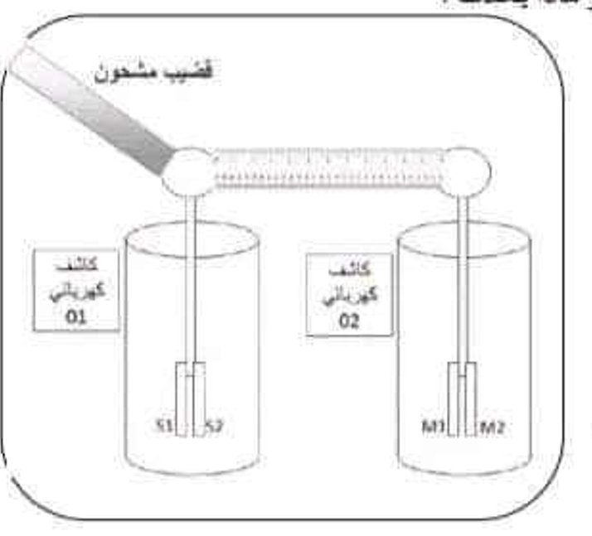
نلمس الراس المعدني لكاشف الكهربائي بقضيب مدلوك شحنته:
q=-3.2*${10}^{-13}$C
1-ما نوع القضيب المدلوك؟ علل؟
2-حدد طريقة تكهرب كل من :-القضيب
-ورقتي الكاشف
؟S1وS23-مادا ستلاحظ على مستوى الصفيحتين المعدنيتين
-فسر ذلك؟
4-نصل الراس المعدني للكاشف السابق براس كاشف اخر
بواسطة مسطرة بلاستيكية كما توضحه الوثيقة المقابلة.
-ما تلاحظ؟ مع التعليل ؟
التمرين الثاني:6ن
تعطّل المأخذ الكهربائي الموصول بالثلاجة لبيت عمر , فأراد عمر إصلاح العطل , ذهب إلى محـــــل بيع الأدوات , فوجــــــد نوعين من المآخذ الكهربائية – انظر الشكلين - :
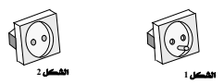

1- برأيك أي من المأخذين مناسب ؟ علل؟
اشترى عمر المأخذ المناسب و أراد تركيبه فوجد أسلاك مختلفة الألوان .
2- سمّ الأسلاك مع ذكر لون كل سلك؟, و أعط طريقتين للتمييز بينهم؟
قصد معرفة خصائص هذا المأخذ و معاينة توتر أنجز عمرتجربة فتحصل على المنحنى البياني المقابل:
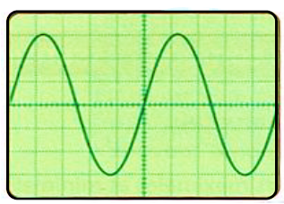
- ما اسم الجهاز الذي يستعمل للمعاينة؟
- ما طبيعة التوتر المعاين؟ اعط رمزه؟
اعتمادا من البيان:
- احسب القيمة التوترالاعظمي ثم استنتج قيمة التوتر الفعال؟
- احسب الدور ثم استنتج التواتر؟

الجزء الثاني:
الوضعية الادماجية:{8ن}
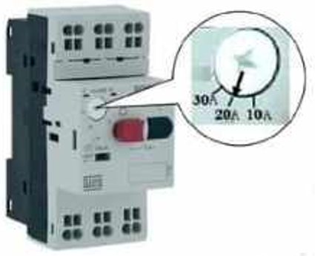
بغية تثبيت شباك حديدي لنافدة بالبيت, استعمل جهاز التلحيم الكهربائي سليم ,لكن بمجرد تشغيله يفصل القاطع الالي التيار عن المنزل.
كما اكدت الام تكرار هده الحادثة كلما شغلت الفرن و المدفاة
الكهربائيين في ان واحد, و تشعر بصدمة كهربائية كلما لمست
هيكل المعدني للثلاجة.
1-فسر سبب إصابة الام بصدمة الكهربائية و سبب فصل القاطع الالي التيار
الكهربائي عن المنزل؟
2-اقترح حلا لكل مشكلة؟
3- اذكر اهم قواعد الامن الكهربائي في المنازل؟
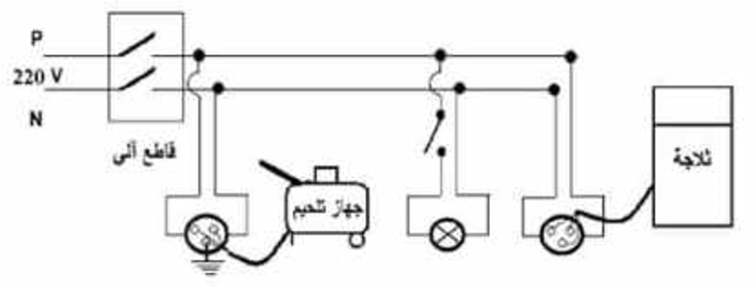
4-اليك مخطط كهربائيا علميا، اجري التعديلات الازمة؟

بالتوفيق للجميع

